El RBI exige la presentación de información crediticia quincenal para aumentar la transparencia

Publicado el 6 de septiembre de 2024 por Editor
El Banco de la Reserva de la India (RBI) ha anunciado que, a partir de enero del próximo año, las instituciones de crédito (IC) deberán comunicar la información crediticia de sus prestatarios a las compañías de información crediticia (CIC) cada quince días (es decir, cada dos semanas).
Este nuevo mandato tiene como objetivo mejorar la transparencia y mejorar la precisión de los datos crediticios disponibles en el sistema financiero.
En la actualidad, las instituciones de crédito informan a las instituciones de crédito de forma mensual o en intervalos más cortos, si así se acuerda de mutuo acuerdo. El cambio a la presentación de informes quincenales permitirá a los prestamistas acceder a información más actualizada sobre los prestatarios, lo que permitirá una mejor evaluación de los riesgos y mejores decisiones de suscripción de préstamos. La notificación del RBI especifica que esta nueva frecuencia de presentación de informes debe cumplirse dentro de los siete días posteriores al final de cada quincena.
Este cambio normativo subraya la importancia de disponer de datos financieros oportunos y precisos para mejorar la gestión del riesgo crediticio y los procesos de toma de decisiones. La medida también debería fortalecer el ecosistema de información crediticia de la India. Según Rajesh Kumar, director general y director ejecutivo de TransUnion CIBIL, las actualizaciones de datos más frecuentes darán lugar a mejores registros crediticios, lo que facilitará un procesamiento más rápido de los préstamos y la resolución de las disputas de los consumidores.
Para más detalles sobre este desarrollo, ver aquí.
Crédito CIC India RBI

El RBI exige la presentación de información crediticia quincenal para aumentar la transparencia
Las entidades de crédito (EC) están obligadas a comunicar la información crediticia de sus prestatarios a las empresas de información crediticia.
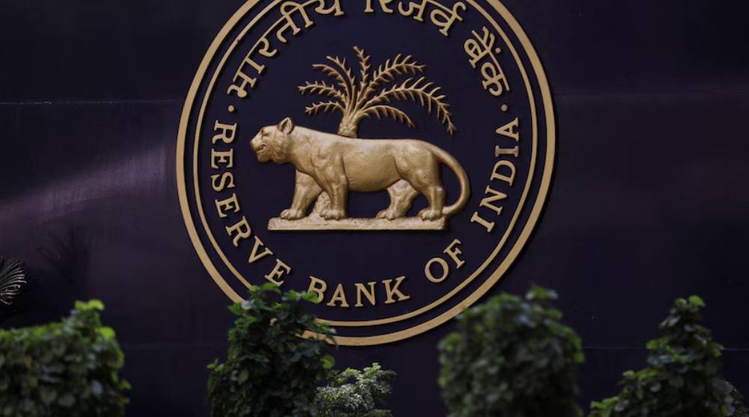
(Foto: Reuters)
Aathira Varier Bombay
Última actualización: 08 de agosto de 2024 | 18:55 IST
El Banco de la Reserva de la India (RBI) ordenó el jueves que la frecuencia de presentación de información crediticia se haga quincenalmente como medida para impulsar la transparencia en el sistema. Esto entrará en vigor a partir del 1 de enero de 2025, dijo el regulador bancario en una notificación el jueves.
En la actualidad, las instituciones de crédito (IC) están obligadas a comunicar la información crediticia de sus prestatarios a las sociedades de información crediticia (SIC) mensualmente o en intervalos más cortos acordados mutuamente entre la IC y las SIC.
Al anunciar la revisión de la política monetaria, Shakitkanta Das, gobernador del RBI, dijo: “Se propone aumentar la frecuencia de presentación de información crediticia a una frecuencia quincenal o en intervalos más cortos. En consecuencia, los prestatarios se beneficiarán de una actualización más rápida de su información crediticia, especialmente cuando paguen sus préstamos. Los prestamistas, por su parte, podrán realizar mejores evaluaciones de riesgo de los prestatarios”.
Según los expertos, esto permitirá a los prestamistas tomar mejores decisiones de suscripción y, al mismo tiempo, garantizar una resolución más rápida de las disputas de los consumidores. Rajesh Kumar, director general y director ejecutivo de TransUnion CIBIL, afirmó que la decisión es una medida muy progresista que fortalecerá el sistema de información crediticia: “Con una presentación de datos más frecuente por parte de los bancos y las instituciones crediticias, las CIC podrán actualizar los registros crediticios más rápidamente, lo que se traducirá en una mayor disponibilidad de datos actualizados para que los otorgantes de crédito puedan tomar decisiones crediticias informadas. Esto también ayudará a resolver las disputas de los consumidores más rápidamente en función de los datos actualizados en los registros crediticios”.
En la notificación del RBI se indica que las instituciones de crédito deben garantizar que la presentación quincenal de la información crediticia a las instituciones de crédito de inversión debe realizarse dentro de los siete días naturales siguientes a la quincena de presentación de informes correspondiente. El RBI también indica que las instituciones de crédito de inversión deben proporcionar una lista de los prestamistas que no cumplen con los plazos de presentación quincenal de datos al Departamento de Supervisión del RBI en intervalos semestrales.
“Estas instrucciones entrarán en vigor a partir del 1 de enero de 2025. Sin embargo, se alienta a los CI y CIC a que hagan efectivas estas instrucciones lo más rápidamente posible, pero no más tarde del 1 de enero de 2025”, decía la notificación del RBI, añadiendo que los CIC y CI que contravengan o incumplan las instrucciones serán responsables de acciones penales.

